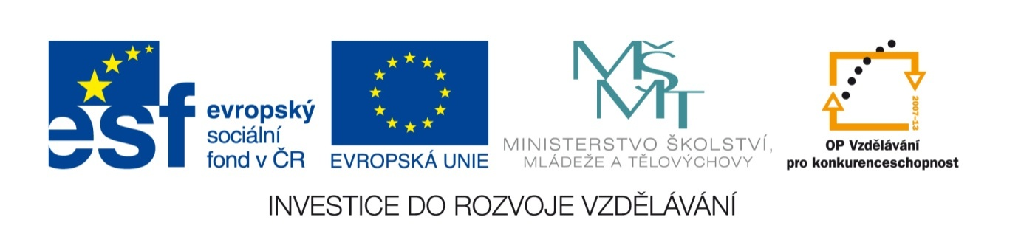
Název sady: Angličtina V

Autor: Mgr. Táňa Drlíková

Rok vytvoření: 2013

Zaměření: Nástavbové studium

Kategorie: Jazyk a jazyková komunikace

Klíčová slova: trpný rod, kondicionály, přímá a nepřímá řeč, frázová slovesa, psaní dopisů formálních i neformálních, krátké zprávy, psaní životopisu a žádosti o práci, témata „v hotelu“, „na letišti“, „v kanceláři“, „v bance“

Popis: Sada se zaměřuje na obtížnější gramatické jevy, jako jsou kondicionály, nepřímá řeč, frázová slovesa a trpný rod. Součástí sady jsou návody, jak napsat dopis, životopis i žádost o práci. V pracovních listech si žáci procvičí tuto dovednost. V tématech z běžného života podnikatele se pak sada zaměřuje na osvojení odborné slovní zásoby a frází pro dobrou komunikaci.
K procvičení a upevnění získaných znalostí slouží pracovní listy, které jsou součástí této sady.

